全国2012年10月高等教育自学考试
语言学概论试题
课程代码：00541
请考生按规定用笔将所有试题的答案涂、写在答题纸上。
选择题部分
注意事项：
1. 答题前，考生务必将自己的考试课程名称、姓名、准考证号用黑色字迹的签字笔或钢笔填写在答题纸规定的位置上。
2. 每小题选出答案后，用2B铅笔把答题纸上对应题目的答案标号涂黑。如需改动，用橡皮擦干净后，再选涂其他答案标号。不能答在试题卷上。

一、单项选择题(本大题共20小题，每小题1分，共20分)
在每小题列出的四个备选项中只有一个是符合题目要求的，请将其选出并将“答题纸”的相应代码涂黑。错涂、多涂或未涂均无分。
1．下列关于语言符号的表述，不正确的一项是
A．语言符号包括能指和所指 B．语言符号的音和义不可分割
C．语言符号音义关系具有任意性 D．语言符号不能分解和重新组合
2．几万、几十万个词通过排列组合可以产生无限多的句子，这主要是由于语言符号具有
A．离散性 B．强制性
C．可变性 D．任意性
3．下列关于韵律特征的表述，不正确的一项是
A．韵律特征在不同的语言中具有不同的特点
B．韵律特征自身不能单独占据一个时间段落
C．韵律特征从构成要素看是一种对比性特征
D．韵律特征包括“音质特征”和“音段特征”
4．下列元音在普通话中可以充当韵头的一组是
A．［i，y］ B．［u，a］
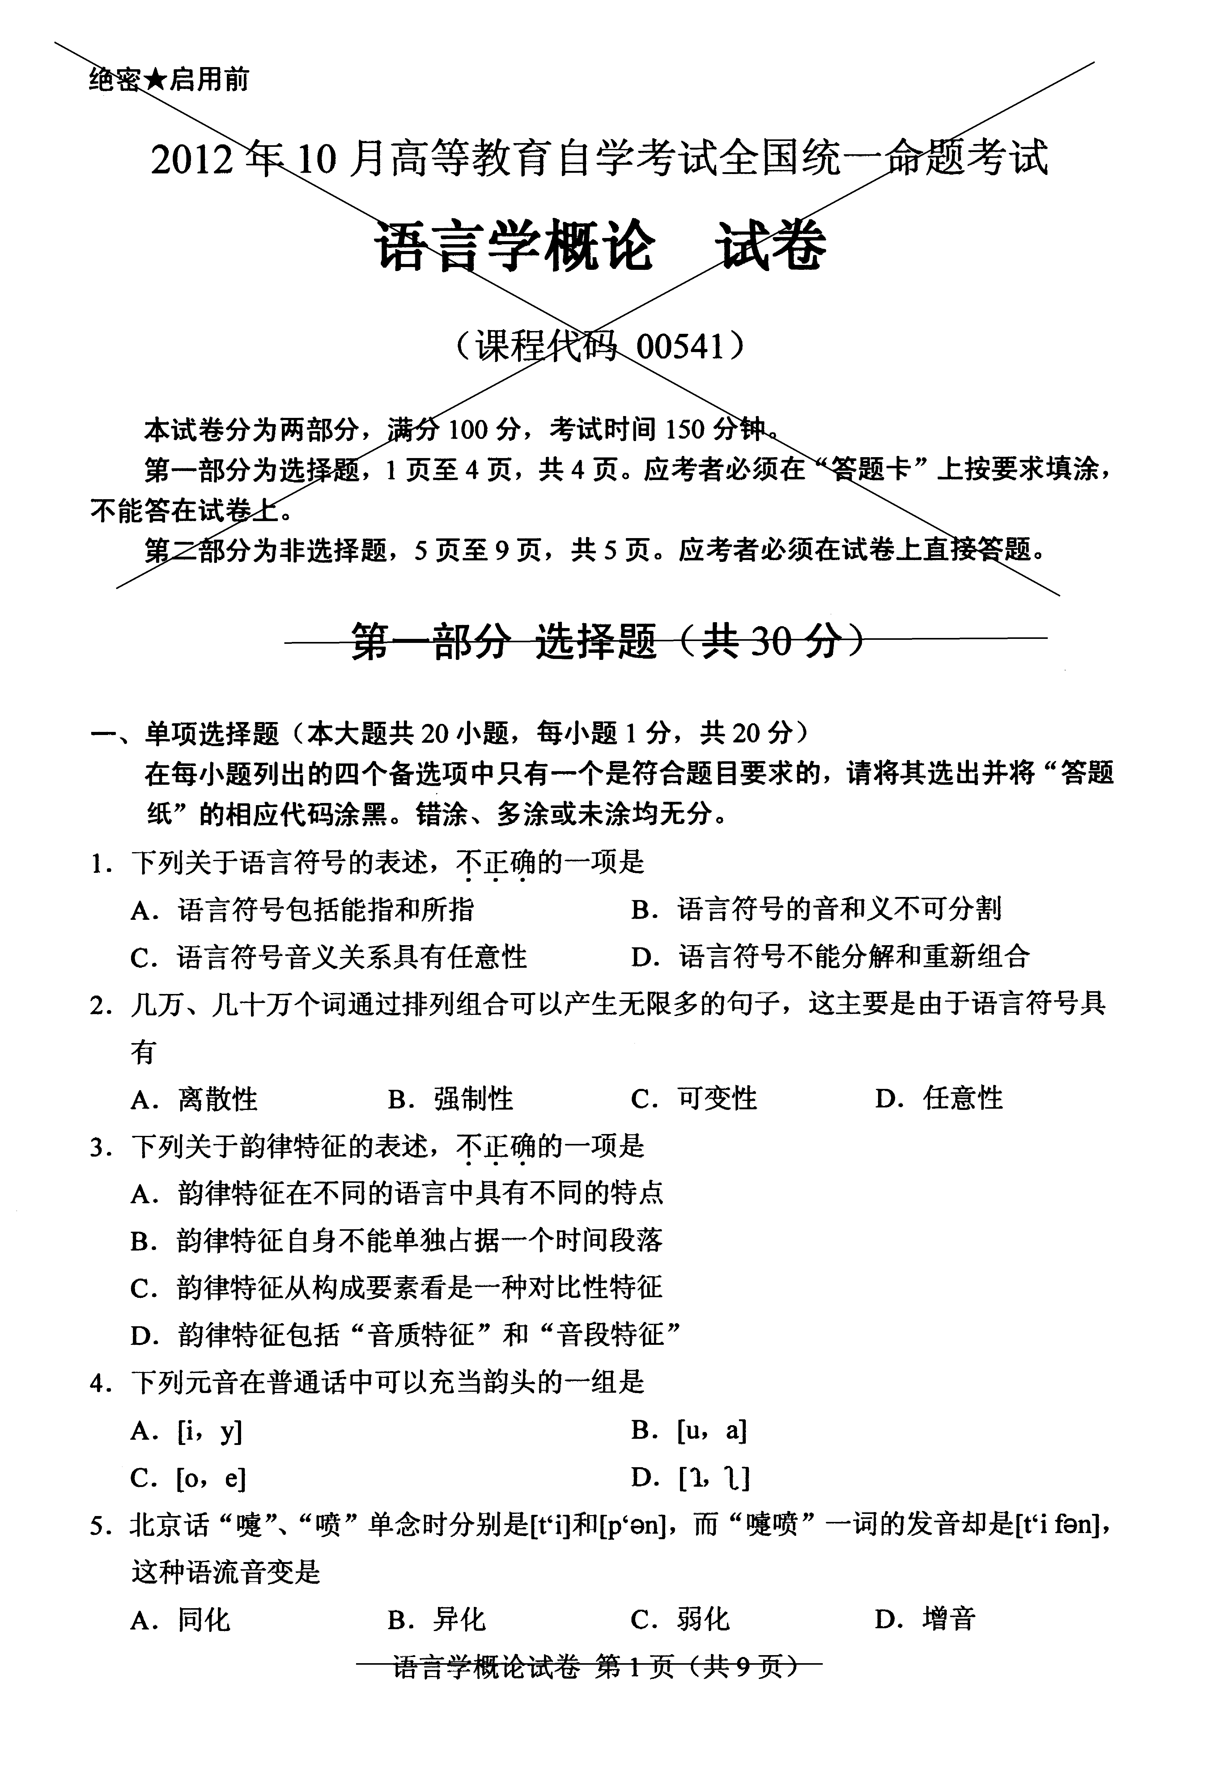
C．［o，e］ D．［，］
5．北京话“嚏”、“喷”单念时分别是［t‘i］和 ，而“嚏喷”一词的发音却是
，这种语流音变是
A．同化 B．异化
C．弱化 D．增音
6．下列关于“语”的表述，正确的一项是
A．“语”指的是那些由语素构成的固定词组
B．“语”和“词”在内部构造方面没有分别
C．“语”的结构往往不具有固定性和整体性
D．“语”的结构常常呈现为某种特定的格式
7．英语动词“like(喜欢)”的单数第三人称形式是“likes”，这属于
A．变形构词 B．变性成词
C．语汇构词 D．语法构词
8．“众人拾柴火焰高”属于
A．惯用语 B．谚语
C．歇后语 D．成语
9．主要功能是用来“造句”的同一级语法单位是
A．语素和语素组 B．语素组和词
C．词和词组 D．词组和句子
10．对“很中国”中“中国”一词用法的说明，正确的是
A．仍然是名词 B．变成了形容词
C．名词活用作形容词 D．名词兼形容词
11．“你吃点什么吗?”这个句子是
A．一般疑问句 B．特指疑问句
C．选择疑问句 D．反问疑问句
12．下列词语，属于相对反义词的一组是
A．必然—偶然 B．萧条—繁荣
C．整体—部分 D．出席—缺席
13．下列各句，含有降级述谓结构的是
A．那个唱歌的女孩是我的同学 B．她很想当歌手
C．她平时最喜欢唱蔡依林的歌 D．我给她当听众
14．下列各项，甲和乙之间为蕴含关系的是
A．(甲)他又去网吧了——(乙)他去过网吧
B．(甲)他早就不吹笛子了——(乙)他吹过笛子
C．(甲)他什么时候看的病——(乙)他看过病
D．(甲)电脑的硬盘坏了——(乙)电脑坏了
15．世界上最早的表音文字是
A．元音文字 B．辅音文字
C．音位文字 D．音节文字
16．通常被看作语言亲属关系重要证据的是
A．语言类型相同 B．语音对应关系
C．地理位置相近 D．语言借用成分
17．下列关于双语现象的表述，不正确的一项是
A．指一个言语社团使用两种或多种语言
B．双语制必然导致社会双语程度比较高
C．双语现象是不同言语社团接触的结果
D．双语现象可能长期、稳定地存在下去
18．说英语的儿童在习得下面的几句话：①“I no want some food．”②“I don’t want some food．”③“I don’t want any food．”④“No 1 want some food．”时通常的顺序是
A．①②③④ B．④①②③
C．③④①② D．②③④①
19．外语学习中的“高原期”指的是
A．听说阶段 B．读写阶段
C．初级阶段 D．后期阶段
20．机器翻译技术的四个层级中，最高层级是
A．词语平面 B．句法平面
C．语境平面 D．语义平面
二、多项选择题(本大题共5小题，每小题2分，共10分)
在每小题列出的五个备选项中至少有两个是符合题目要求的，请将其选出并将“答题纸”的相应代码涂黑。错涂、多涂、少涂或未涂均无分。
21．下列关于［m］、［l］区别的描述，正确的有
A．阻碍方式不同 B．成阻部位不同
C．清音浊音不同 D．送气不送气不同
E．唇形圆展不同
22．“天空”中的“空”属于
A．定位语素 B．成词语素
C．实义语素 D．词缀语素
E．黏着语素
23．“句组”包括
A．句群 B．篇章
C．语段 D．复句
E．从句
24．下列关于句义的表述，正确的有
A．句义是句子语言形式表达的内容
B．句子形式表达的意义具有概括性
C．句子的语言意义由句子里的词汇形式、语法形式来表达
D．句子的语境意义由句子外的语气形式、语调形式来表达
E．从语义结构上看，一个句子包括“情态”和“命题”两部分
25．“大脑的单侧化现象”是指
A．大脑左右两个半球不对称而且分工有所不同
B．大脑左半球的不同部位负责不同的语言功能
C．大脑左半球的一定部位掌管语言和抽象思维
D．大脑右半球的一定部位掌管直观动作的思维
E．如果大脑左半球受损，可以靠右半球来代替
非选择题部分
注意事项：
用黑色字迹的签字笔或钢笔将答案写在答题纸上，不能答在试题卷上。
三、名词解释题(本大题共4小题，每小题4分，共16分)
每一名词解释都须举例。
26．声韵调分析法
27．词法
28．失语症
29．汉字编码
四、简答题(本大题共3小题，每小题6分，共18分)
30．为什么说“语言的客观存在形式跟语言学家研究的语言不完全是一模一样的”?结合实例予以简要说明。
31．不同语言在音节结构方面的差别主要表现在哪些方面?结合实例予以简要说明。
32．结合实例说明单纯字符和笔画的区别。
五、分析题(本大题共2小题，每小题6分，共12分)
33．根据语素间的组合关系，将下列复合词分别填入A、B、C、D四项中：
丢脸 口吃 狂热 裁缝 祖传 动人 冰凉 领袖
A．偏正式：_____________________
B．支配式：_____________________
C．并列式：_____________________
D．陈述式：_____________________
34．用义素分析法的矩阵图分析和描写“叔叔、舅舅、姑姑、婶婶”这组亲属词语的语义差别。在答题纸上列表作答。
 | ［ ］ | ［ ］ | ［ ］
叔叔
舅舅
姑姑
婶婶
六、论述题(本大题共2小题，每小题12分，共24分)
35．根据语法研究的不同目的，可以从“历时语法和共时语法”、“教学语法和面向信息处理的语法”、“普遍语法和个别语法”三个方面建立语法规则。举例说明三个方面语法规则的两个部分之间的区别。
36．举例说明语言发展演变的社会根源。

